# 实验要求：

1. 实验预习

**声速的测量**

**（2021.3）**

必须在来上课前完成预习思考题（扫描讲义最后一页的二维码），否则没有预习成绩， 预习思考题不要提前一周做，否则成绩不会正确显示。

1. 实验操作
   1. 讲课结束前禁止打开、调节实验仪器；实验开始前了解注意事项，爱护实验设备，轻拿轻放，注意人身安全及实验仪器安全；
2. 维护课堂秩序，实验室内禁止喧哗、吃食物、穿拖鞋；
3. 如实记录实验数据，编造、篡改实验数据一经发现判零分。
4. 实验数据经指导老师签字，完成出门测思考题（题目在实验室扫二维码完成），并整理好实验设备后方可离开。
5. 实验数据

本实验要求当堂独立完成实验并提交数据，课后撰写一份完整的实验报告。要求掌握用多种方法测量声速的原理和实验方法，并在报告中按要求给出结果。

1. 数据经老师签字后完成出门测思考题（题目在实验室内扫描二维码完成）。

**注意事项：**

1. 本实验预习思考题 5 分，实验操作 25 分，实验报告 20 分（含思考题 3 题）。
2. 组内编号前二分之一的同学，第一次课做“匀加速运动与碰撞”，第二次课做“声速的测量”。组内编号后二分之一的同学，第一次课做“声速的测量”，第二次课做 “匀加速运动与碰撞”。

声音是人类最早研究的现象之一，从 17 世纪伽利略研究单弦振动与发出声音的关系并提出频

率的概念，到 18-19 世纪克拉尼和泊松对板和膜振动的研究，这一过程也贯穿着数学史的发展进步。

20 世纪，由于电子学的发展，使得电声换能器和电子仪器设备可以产生接受各种频率、各种波形和各种强度的声音，使得声学研究又发展出建筑环境声学、电声学、超声学、语言声学、水声学等众多分支。而声音的传播问题很早就受到了人们的重视——声波是一种能够在所有物质中（除真空外）传播的纵波。人耳能感知频率从 20 Hz 到 20 kHz 的纵波振动，称为可闻声波；频率高于 20 kHz，称为超声波。超声波的传播速度，就是声波的传播速度。超声波具有波长短，易于定向发射等优点，因此在超声波段进行声速测量比较方便。除此之外，在水下通讯、生物工程、超声波诊断、牙科和碎石诊疗等工业、农业、军事、医疗等方面具有非常多的应用。在生活中，人们最熟悉的超声波应用莫过于利用多普勒效应的 B 超诊断。

超声波在媒质中的传播速度与媒质的特性及状态等因素有关。因而通过媒质中声速的测定，可以了解媒质的特性或状态变化，如声波定位、探伤、测距、测流体流速、测量弹性模量、测量气体或溶液的浓度、比重以及输油管中不同油品的分界面等等，在无损检测、探伤、流体测速、定位等声学检测中声速的测量尤为重要。本实验用压电陶瓷超声换能器来测定超声波在气体、液体和固体中的传播速度，它是非电量电测量方法的一个例子。

## 待研究问题

一、测量压电陶瓷换能器的谐振频率；

二、用驻波法和相位比较法测量气体、液体中的声速； 三、用时差法测量固体中的声速。

## 实验原理

一、声波在空气中的传播速度在理想气体中的传播速度

* RT*

*M*

*v*  （1）

式中 ** 是气体的定压比热容和定容比热容之比（ **  *cp* ），*R* 是普适气体常量，*M* 是气体的摩尔

*cv*

质量，*T* 是热力学温度。由式（1）可见，气体的温度和性质是影响空气中声速的主要因素。如果忽略空气中的水蒸气和其他夹杂物的影响，在 0C（*T*0 =273.15 K，*p* = 101.3kPa）时干燥的理想空

气的声速

*v*0   331.45*m* / *s*

* RT*0 *M*

（2）

在摄氏温度 *t*C 时的声速

*vt*  *v*0

1

*t*

273.15

（3）

若同时考虑空气中水蒸气的影响，校准后声速公式为

*v*  331.45

1 *t*

1 0.3192 *pw* *m* / *s*

（4）

*t*  273.15  *p* 

  

式中 *pw* 为水蒸气的分压强，*p* 为大气压强。而 *pw*  *ps H* ，其中 *ps* 为测量温度下空气中水蒸气的饱

和蒸气压（可以从饱和蒸气压和温度的关系表中查出），*H* 为相对湿度，可以从干湿度温度计上读出。

二、声速测量的实验方法

（一）利用声速与频率、波长的关系测量

根据波动理论，声波各参量之间的关系有

*v*  **  *f* （5）

其中 *v* 为波速， ** 为波长， *f* 为频率。

在实验中,可以通过测定声波的波长 ** 和频率 *f* 求声速。声波的频率 *f* 等于声源的电激励信号频率，该频率可由数字频率计测出，或由低频信号发生器上的频率直接给出，而声波的波长 ** 则常用共振干涉法（驻波假设下）和相位比较法（行波近似下）来测量。

1. 共振干涉法（驻波假设下）法测声速

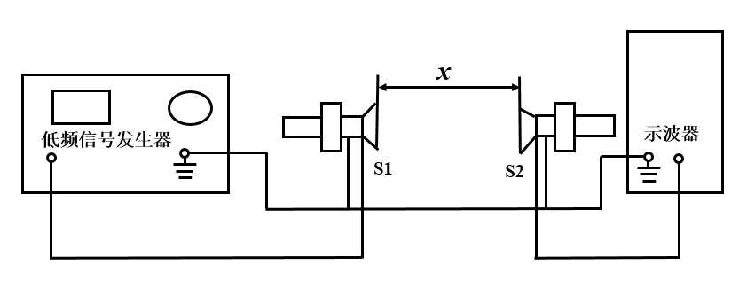

图 1 驻波法测量声速实验装置

实验装置原理如图 1，S1、S2 为压电换能器，S1 为声波发射源，S2 为声波接收器，当 S2 的接收表面直径较大时，将会反射部分和声源同频率的声波。入射波和反射波振动方向与频率相同而

发生相干叠加，当 S1 和 S2 相互平行时且接收器位置固定时，S1 前进波和 S2 反射波在 S1 和 S2 之间往返反射，相互干涉叠加，发生共振，形成“驻波”，声场中将会形成稳定的强度分布，在示波器上观察到的是这两个相干波在 S2 处合成振动的情况。

在驻波场中，空气质点位移的图像是不能直接观察到的。而声压却可以通过仪器加以观测。所谓声压就是空气中由于声扰动而引起的超出静态大气压强的那部分压强，它通常用 *p* 表示。根据声学理论，在声场中空气质点位移为波腹的地方，声压最小；而空气质点位移为波节的地方，声压最大。由纵波的性质可以证明，当发生共振时，接收器 S2 反射端面位置近似为振幅的“波节”(如图 2（a），即声压的“波腹”，即此处位移为 0，接收到的声压信号最强。连续改变距离 *L*，示波器可观察到，声压波幅将在最大值和最小值之间呈周期性变化，如图 2 所示。当 S1、S2 之间的距离变化量 *L* 为半波长 **/2 的整数倍 *n* 时，*L*  *n*  ** **/** 2，出现稳定的驻波共振现象，声压最大， 相邻两次声压波幅极大值所对应的距离的变化即为半波长，所以有

*n *  *L*

 *L*  *L* ，

**  *L*

 *L*  *L*

（6）

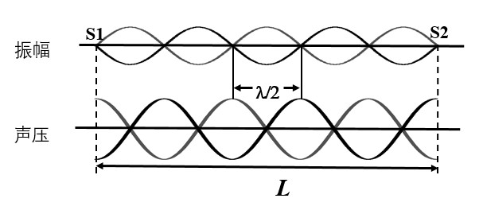2 *n*1

*n*1 1

*i i*2

*i*2 *i*

1. 相位比较法测量声速

图 2 振幅、声压的变化与 *L* 之间的关系

实际上，在发射器（声源处）和接收器（刚性平面处）之间存在的是驻波与行波的叠加。由于接收器的反射面不是理想的刚性平面，它对入射声波能量有吸收以及空气对声波的吸收作用，声波振幅将随传播距离而衰减。所以，还可以通过比较声源处的声压的相位来测定声速。这称为相位比较法或行波法。

波是振动状态的传播，它不仅传播振幅，也进行相位的传播，沿传播方向上的任意两点，如果其振动状态相同，则这两点同位相，或者说其位相差为 2 的整数倍，这两点间的距离即为波长的整数倍。

实验装置接线如图 3 所示，置示波器功能于 X－Y 方式。当 S1 发出的平面超声波通过媒质到达接收器 S2，发射端 S1 接示波器的 Y 输入端，接收器 S2 接至示波器的 X 输入端。当发射器与接收器之间有相位差，可通过李萨如图形来观察。移动 S2，改变 S1 和 S2 之间的距离 *L*，

相当于改变了发射波和接收波之间的相位差，示波器上的图形也随 *L* 不断变化。显然，当 S1、

S2 之间距离改变半个波长

*L*  ** / 2 ，则

** ＝** ，每当相位差改变 2** 时，示波器上的李萨

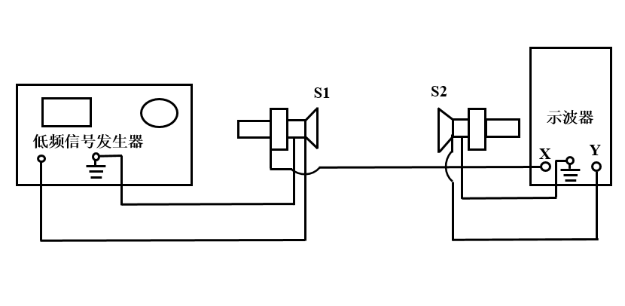如图形相应变化一个周期。见图 4，随着振动的相位差从 0～** 的变化，李萨如图形从斜率为正的直线变为椭圆，再变到斜率为负的直线。因此，每移动半个波长，就会重复出现斜率符号相反的

图 3 相位比较法测量声速实验装置

直线，这样就可以测得波长 **，根据式

*v*  **  *f* 即可计算出声音传播的速度。

(a) **  0

(b) **  **

4

(c) **  **

2

(d) **  3**

4

(e) **  **

图 4 李萨如图形与两垂直运动的相位差

对于多数空气声速测量装置，发射器频率一定时移动接收器位置，既能看到接收器与发射器信号等相位现象周期性地出现，也能看到接收器声压极大值信号周期性地出现。前者的位移平均周期

为 **，后者为 **/2。依次测量出一系列等相点或振幅极值点的位置直线方程的斜率 *bi*，即可求出波长 **，进而求出声速

*l j*  *b*0  *b*1 *j*

*l j* （对应序号为 *j*），求出以下

（7）

（二）利用声波传播距离和传播时间计算声速时差法（脉冲法）

以上两种方法测量声速，是用示波器观察波峰和波谷，或者观察两个波的相位差，原理是正确的，但是读数位置不易确定。较精确测量声速是用声波时差法。时差法在工程中有广泛的应用。如图 4，它是将脉冲调制的电信号加到发射换能器上，声波在媒质中传播，从信号源经过时间 *t* 后， 到达距离为 *L* 处的接收换能器，那么可以用以下公式求出声波在媒质中传播的速度

*v*  *L* / *t* （8）

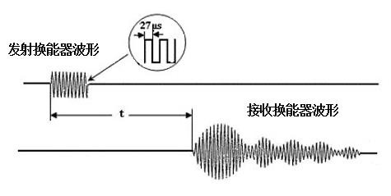

图 4 用时差法测量声速的波形图

## 实验装置

实验所用仪器为 SV5 型声速测量仪（如图 5 所示，主要部件包括信号源和声速测试仪（含水槽））、双踪示波器、非金属（有机玻璃棒）、金属（黄铜棒）、游标卡尺等。

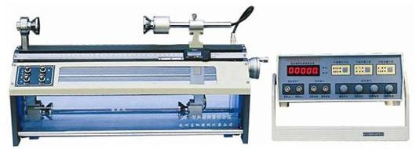

图 5 SV5 型声速测量仪

压电陶瓷换能器

声速测试仪上的压电陶瓷换能器，分别为发射换能器和接收换能器，是由压电陶瓷片和轻重两种金属组成，其中发射换能器作为声源发出超声波。压电陶瓷片是由一种多晶结构的压电材料（如石英、锆钛酸铅陶瓷等），在一定温度下经极化处理制成的。它具有压电效应，即受到与极化方向一致的应力 *T* 时，在极化方向上产生一定的电场强度 *E* 且具有线性关系： *E*  *g* *T* ，即力→电，

称为正压电效应；当与极化方向一致的外加电压*U* 加在压电材料上时，材料的伸缩形变*S* 与*U* 之间

有简单的线性关系：

*S*  *d* *U* （9）

即电→力，称为逆压电效应。其中 *g* 为比例系数，*d* 为压电常数，与材料的性质有关。由于 *E* 与*T*，*S* 与 *U* 之间有简单的线性关系，因此我们就可以将正弦交流电信号变成压电材料纵向的长度伸缩，使压电陶瓷片成为超声波的波源。即压电换能器可以把电能转换为声能作为超声波发生器， 反过来也可以使声压变化转化为电压变化，即用压电陶瓷片作为声频信号接收器。这样，压电换能器可以把电能转换为声能作为声波发生器，也可把声能转换为电能作为声波接收器之用。

压电陶瓷换能器根据它的工作方式，可分为纵向(振动)换能器、径向(振动)换能器及弯曲振动换能器。图 6 所示为纵向换能器的结构简图。

辐射头

后盖反射板 压电陶瓷片

正负电极片

图 6 纵向换能器的结构

## 实验要求

一、**基础实验：**调整仪器时系统处于最佳工作状态

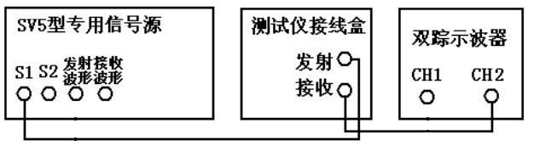（一）按照图 7 接好线，S1 接信号发生器，S2 接示波器 Y 轴，调节 S1、S2 使两端面相互平行， 且与移动方向相垂直。

图 7 谐振频率和共振干涉法测量连线图

（二）测量谐振频率 *f* （谐振频率范围 *f* = 34 ~ 38 kHz）。

只有当换能器发射面 S1 和接收面 S2 保持平行时才有较好的接收效果；为了得到较清晰的接收波形，需要将外加的驱动信号频率调节到发射换能器 S1 谐振频率点 *f* 处，才能较好地进行声能与电能的相互转换，以提高测量精度，得到较好的实验效果。

在 S1 和 S2 之间保持一定间距的情况下，观察接收波的电压幅度变化，调节正弦信号频率，

当在某一频率点处电压幅度最大时，此频率即为压电换能器 S1、S2 的相匹配频率点，记下该谐振频率 *f*。

（三）共振干涉法（驻波法）测量空气中的波长和声速

当 S1 和 S2 相距 5 cm 以上时，转动鼓轮移动 S2，观察波的干涉现象，当示波器上出现振幅最大信号时，记下 S2 的位置 *L*0。由近而远或由远而近改变接收器 S2 的位置，均可以观察到正弦波形发生周期性的变化，逐个记下振幅最大的波腹的位置共 12 个位置点，并用最小二乘法处理数据，计算波长和声速及其不确定度（P=0.95）。

（四）记下室温 *t*，计算理论值 *vt*，与测量值比较。二、**提升实验：**相位比较法测量水中的波长和声速

在储液槽中装入水至刻度线，将换能器置于储液槽中，按照图 8 接好实验装置，S1 接信号发生器，并连接示波器 X 轴，S2 接示波器 Y 轴，令示波器置于“X-Y”垂直振动合成模式，此时可以看到示波器上出现椭圆或斜直线的李萨如图形。当 S1 和 S2 相距 5 cm 以上时，转动鼓轮移动

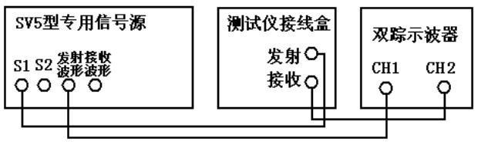S2，观察图形，依次测出李萨如图形斜率正、负变化的直线出现时 S2 的位置 *Li*，共记录 8 个位置值。用作图法处理数据，计算水中的波长和声速，**不需要**计算不确定度。

图 8 相位法测量连线图

三、**进阶实验：**设计实验——用时差法测量有机玻璃棒和黄铜棒中的声速

（一）按照图 9 接好实验装置，将专用信号源上的“测试方法”调至“脉冲波”的位置，“声速传播媒质”按测试材质的不同，调至“非金属”或“金属”的位置。

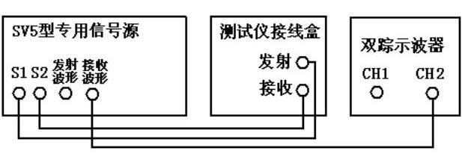

图9 时差法测量固体中声速连线图

（二） 本实验提供多种长度的有机玻璃测试棒和黄铜测试棒。先将发射换能器尾部的连接插头拔出，将待测的测试棒一端面的小螺柱旋入接收换能器的中心螺孔内，再将另一端面的小螺柱也旋入能旋转的发射换能器上，使固体棒的两端面与两换能器的平面可靠、紧密接触，旋紧时，应用力均匀，不可以用力过猛，以免损坏螺纹，拧紧程度要求两只换能器端面与被测棒两端紧密接触即可。

调换测试棒时，要先拔出发射换能器尾部的连接插头，然后旋出发射换能器的一端，再旋出接收换能器的一端。

（三）把发射换能器尾部的连接插头插入接线盒的插座中，即可开始测量。

（四）记录信号源的时间读数，单位为 **s，此时显示的时间为从信号源发出脉冲信号到接收端接收所用的时间。测试棒的长度可用游标卡尺测量得到并记录长度 L。

（五）自行设计实验分别测量出声波在有机玻璃棒和黄铜棒中传播的速度。 四、**高阶实验：**用APP “手机物理工坊”的“声呐”功能测量空气中的声速。

## 思考题

一、定性分析共振法测量时，声压振幅极大值随距离变长而减小的原因。二、声速测量中驻波法、相位法、时差法有何异同？

三、各种气体中的声速是否相同，为什么？

## 参考文献

[1] 谢行恕，康士秀，霍剑青. 大学物理实验第二册第二版 [M]. 北京：高等教育出版社，2005. [2] 吕斯骅，段家忯. 基础物理实验[M]. 北京：北京大学出版社，2002.

[3] 张志东，魏怀鹏，展永. 大学物理实验5 版[M]. 北京：科学出版社，2014. [4] 朱鹤年. 基础物理实验讲义4 版[M]. 北京：科学出版社，2011.

